行政院農業委員會

農業科技產學合作計畫
研提及管考作業手冊

108年3月版

壹、計畫說明
- 前言
農業科技產學合作計畫(以下簡稱計畫)係依據「行政院農業委員會科學技術研究發展成果歸屬及運用辦法」（以下簡稱本辦法）第2條第5項規定辦理，為配合計畫研提及管考之需要，本會將相關作業規定及應備資料彙編成冊，俾利研提人參考運用。計畫研提及後續執行管考等相關作業，由本會委託或委任之機關（構）、法人或團體成立農業產學合作計畫推動小組執行。
- 研提範圍與類型
計畫類型依屬性分為「產學合作計畫」與「業者技術商品化計畫」2類，其中「產學合作計畫」依據合作關係不同，可再分為2種態樣，分別為「一般型產學合作計畫」與「政策型產學合作計畫」。
- 一般型產學合作計畫：係以執行單位科技初步研發成果具商品化與市場潛力者為前提，與合作業者共同合作進行商品化研發，並透過本會補助與合作業者共同出資，協助業者開發核心應用創新技術，其產出成果應藉由技術移轉提供產業應用。為「一對一」的合作關係，由一個研究團隊搭配一家業者共同執行；業者應配合計畫需求提供適當人力、場域及原料等資源。
- 政策型產學合作計畫：係以執行單位科技初步研發成果具商品化與市場潛力者為前提，與合作業者共同合作進行商品化研發，並透過本會補助與合作業者共同出資，協助業者開發核心應用創新技術，其產出成果應藉由技術移轉提供產業應用。為「多對多」的合作關係，係由多個研究團隊搭配一家或多家業者共同執行，合作方式包含垂直／水平／跨域整合等；業者應配合計畫需求提供適當人力、場域及原料等資源。本類型計畫共同合作方式包括：
      - 垂直整合：指同一產業之上、中、下游產業鏈之垂直整合。
      - 水平整合：指不同業別應用同一種技術或技術平臺開發不同商品之水平整合。
      - 跨業整合：指不同業別共同投入一項或多項商品開發或服務，建立跨領域或跨業服務平臺。
- 業者技術商品化計畫：本會為推動業者以其初步研究成果與本會所屬試驗研究機關共同合作進行商品化研發，落實研發能量整合，促進農業產業發展，爰施行旨揭計畫。係由一個業者搭配一個研究團隊共同執行，業者應具備部分研發能量／提供初步研發成果／商品化開發能力，並配合計畫需求提供適當人力、場域及原料等資源。
- 研提資格
類型 | 一般型／政策型產學合作計畫 | 業者技術商品化計畫
執行單位  （指執行計畫者） | - 本會所屬試驗研究機關。  - 經教育部核准設立之公、私立學校。  - 依我國法律登記成立從事科學技術研究發展之法人機構。 | - 本會所屬試驗研究機關。
合作業者  （指參與計畫之業者） | - 公司行號（依法註冊登記之本國公司、商行、企業社等營利事業組織）。  - 非營利社團法人（依法辦理登記之非營利組織或團體）。  - 農民團體（依法所組織之農(漁)會、農業合作社及農田水利會）。  - 農業產業團體（經政府核准設立之農產業團體）。 | - 公司行號（依法註冊登記之本國公司、商行、企業社等營利事業組織）。  - 農民（符合農業發展條例第三條第三款所稱之：直接從事農業生產之自然人）。
註：政策型產學合作計畫需由本會所屬產業主管機關通知科技處新增政策型產學合作計畫項目後，再由計畫主持人上網填報計畫書草案。

- 計畫期程、申請限制與補助款上限
徵案時間 |  |  | 即日起至108年 5 月 3 日止  （一年僅乙次，108年度研提、109年度執行）
研提主題 |  |  | 符合本會業務執掌之重點產業技術為主，或其他項目。
計畫類型 |  |  | 一般型產學合作計畫 | 政策型產學合作計畫 |  | 業者技術商品化計畫
計畫型式 |  |  | 單一計畫 | 統籌計畫及細部計畫 |  | 單一計畫
計畫期程 |  |  | 以 2 年為限
業者限制 |  |  | 單一/細部計畫參與業者以一家為限，同一業者單一年度僅得參與2項計畫。
研  提  額  度 | 補助款 |  | 依配合款實際出資情形，核定補助金額；單一/各項細部計畫補助款上限為新台幣 200 萬元。
 | 配合款  (業者出資) |  | 應達計畫總經費10 % 以上 |  |  |  | 應達最終商品化標的之技術貢獻20 % 以上
成果歸屬 |  |  | 學研單位 |  |  |  | 學研單位與業者共有
成  果  運  用  方  式 |  | 非專屬授權 | 業者應透過「技術授權」取得研發成果運用（授權型式及授權金額需經本會農業智慧財產權審查會裁決，或由通過本會評鑑單位於自主管理範疇決議）
 |  | 專屬授權  協商權利 | 業者配合款達計畫總經費30% 以上者，得於契約約定取得專屬授權協商權利。 |  | 雙方得於契約約定業者取得專屬授權協商權利。
 |  | 專屬授權  協商效期 | 計畫結束後一年內，未完成授權契約訂定者，本會或執行單位得將該研發成果逕行授權其他廠商。但有正當理由者，得於期限屆滿前申請展延，展延期限為6個月，並以一次為限。
備註 |  |  | 依本會農業科技計畫研提與管理作業手冊規定，計畫主持人應為實際主持計畫之研究人員，且應至多以主持2項單一或細部計畫為宜，如計畫核定後研究人員主持計畫項數仍超過 2項者，本會將加強後續計畫績效之查核並列為優先辦理實地查核之標的。

- 作業流程
公文及網路
公開徵求計畫

備妥提案文件
計
畫
研
提
pp. 6-8
期限內投件申請
(提案計畫數達2項以上請預先排序)

期限內補件
（一次為限）
文件檢核
不符合
計畫審查
符合
計
畫
審
查
pp. 9-11

結果公告
提供審查意見
作為再提案參考
未通過
通過
計畫書修正
計畫核定及簽約
p. 12
p. 13-14 計畫執行及管考

第四季季報
期末報告
第三季季報
第二季季報
期中報告
第一季季報

計畫結案

- 其他注意事項
- 計畫提送應注意研發標的之產業需求性、實用性、可行性及相關法令規定與政策，以利後續技術移轉及商業化應用。
- 計畫結束且完成商品化標的開發，應儘速完成技術移轉產業應用。
- 執行單位或參與業者有下列之情形者，不得研提或參與本計畫：
- 本次研提內容取自正在執行之研究計畫，或近3年執行相關計畫已有產出技術移轉者。
- 執行政府科技計畫曾有重大違約紀錄或受停權處分而其期間尚未屆滿者。
- 近3年有欠繳應納稅捐者。
- 有違反環境保護、勞工、食品安全衛生相關法律或違反身心障礙者權益保障法之相關規定且情節重大之情事者。
- 諮詢窗口
請洽「農業產學合作計畫推動小組」
劉毓娉專案副理 聯絡電話：02-33431119
E-mail：ping@mail.management.org.tw
朱綵華高級專員 聯絡電話：02-23812991分機2296
E-mail：lisachu@mail.coa.gov.tw
- 手冊下載
本手冊全文請至「農業產學研合作計畫資訊交流平台」（www.aiuc.org.tw）下載使用，下載路徑：首頁 > 計畫說明 > 文件下載。

貳、計畫研提
- 受理日期
109年度各項計畫透過公文及網路公開徵求，徵求期限自即日起至本(108)年 5月3日止。
- 應備資料
類型 | 一般型／政策型產學合作計畫 | 業者技術商品化計畫
執行單位 | - 農業科技產學合作計畫書草案：計畫主持人至農業計畫管理系統（https://project.coa.gov.tw）點選「計畫書草案(產學)」進行研提，並依附表格式填寫主持人及參與人員過去執行計畫技術移轉成果。  - 農業科技產學合作計畫提案自我檢查表：格式詳如附件2。  - 農業科技產學合作計畫書草案彙整及檢核表(附件3-1或3-2)：  - 非本會所屬(如學校及法人等)之計畫主持人，提案計畫數達2項以上，請就所提計畫排定優先順序並填妥附件3-1。  - 本會所屬試驗研究機關之提案計畫數達2項以上，請各機關彙整及排序，並填妥附件3-2。 | - 業者技術商品化計畫研究構想書：格式詳如附件1。  - 農業科技產學合作計畫提案自我檢查表：格式詳如附件2。  - 農業科技產學合作計畫書草案彙整及檢核表(附件3-2)：本會所屬試驗研究機關之提案計畫數達2項以上，請各機關彙整及排序。
合作業者 | - 農業科技產學合作計畫合作意願書：  格式詳如附表4。  - 合作業者基本資料表：格式詳如附表5。  - 業者身分證明文件(影本)：如公司登記、商業或合法設立登記證明文件影本（機關核准公司登記之核准函、或公司登記表、或列印「商工登記公示資料查詢服務」網站所查詢之公司基本資料均屬之）。  - 計畫所需場域證明文件(影本)：如農場、種苗場、林場、畜牧場、養殖場或工廠等許可證明文件影本；若計畫無特定場域需求，則可免附。  - 最近一期營業稅申報文件(影本)：如營業人銷售額與稅額申報書（401）或（403）影本。 | - 農業科技產學合作計畫合作意願書：  格式詳如附表4。  - 合作業者基本資料表：格式詳如附表5。  - 業者身分證明文件(影本)：如公司登記、商業或合法設立登記證明文件影本（機關核准公司登記之核准函、或公司登記表、或列印「商工登記公示資料查詢服務」網站所查詢之公司基本資料均屬之）。  - 計畫所需場域證明文件(影本)：如農場、種苗場、林場、畜牧場、養殖場或工廠等許可證明文件影本；若計畫無特定場域需求，則可免附。  - 最近一期營業稅申報文件(影本)：如營業人銷售額與稅額申報書（401）或（403）影本；若合作業者為個人則可免附。  - 業者初步研發成果／商品化開發能力之佐證資料：請業者提供與本計畫有關之初步研發成果證明，如專利、品種權、技術手冊、研究材料等。  - 技術價值簡易評估表：格式詳如附件6。  - 技術授權同意書：格式詳如附件7。
※ 影本文件需加蓋「與正本相符」及「公司／機關大小章」。
- 經費編列規定
- 請符合「行政院農業委員會主管計畫經費處理作業規定第六點附表一之一農業科技研究發展補助項目與其編列及執行基準表」規定（附件8）。
- 金額請以新臺幣千元為單位，小數點以下4捨5入計算。
- 業者配合款應為計畫年度總經費10 %以上，即業者配合款應內含在計畫年度總經費內（例如1,000千元總經費／年，業者出資至少應為100千元／年；其餘900千元／年由本會補助）。
- 為確保計畫主持人研發主導性，「技術引進及委託研究」經費以計畫總經費20 %為上限。
- 補助款與業者配合款均撥付予執行單位。
- 研提流程
- 一般型產學合作計畫：計畫主持人至農業計畫管理系統（https://project.coa.gov.tw）點選「計畫書草案(產學)」進行研提，並依附表格式填寫主持人及參與人員過去執行計畫技術移轉成果。於徵求期限內檢附應備資料，以紙本公文送「農業產學合作計畫推動小組」，郵戳為憑，逾期不予受理。提案計畫數達2項以上，請進行排序。
- 非本會所屬（如學校及法人等）執行之計畫：個別提出申請。
- 本會所屬試驗研究機關執行之計畫：以機關為單位提出申請。
- 政策型產學合作計畫：本類型計畫係整合現有各項技術朝產出商品或技術平台為主，請負責研提之本會所屬行政機關通知科技處新增政策型產學合作計畫項目後，再由各細部計畫主持人上網填報計畫書草案。各行政機關彙整後於徵求期限內檢附應備資料，以紙本公文送「農業產學合作計畫推動小組」，郵戳為憑，逾期不予受理。提案計畫數達2項以上，請進行排序。
- 業者技術商品化計畫：執行單位與合作業者應針對「研發技術貢獻」及「研發成果分配比例」達成共識，完成業者技術商品化計畫研究構想書撰寫。各機關彙整後於徵求期限內檢附應備資料，以紙本公文送「農業產學合作計畫推動小組」，郵戳為憑，逾期不予受理。提案計畫數達2項以上，請進行排序。
- 收件單位及地址
申請資料請郵寄至「100臺北市中正區羅斯福路一段4號13樓之1」，社團法人中華民國管理科學學會「農業產學合作計畫推動小組」收。

參、計畫審查
- 作業時程
審查期限自收件截止日至審查完竣通知執行單位日止，以3個月為原則，惟上不包含補正及陳述意見之期間。
- 審查流程
計畫審查分為文件檢核、初審及複審3階段，審查型式說明如下：
  - 文件檢核：
- 檢核項目包含計畫主持人與業者資格、計畫內容是否符合本會業務職掌範圍、計畫書格式及所附文件與經費編列是否符合規定等。
- 資料若有缺漏，本會將以E-mail個別通知，計畫主持人應於接獲通知次日起7個工作天內完成資料補正（一次為限），以郵戳或E-mail為憑，未能於期限內補正者概不受理。
  - 初審：
- 依據計畫內容及所含技術領域，擇每案至少3位審查委員進行書面審查（一般型產學合作計畫）／簡報審查（政策型產學合作計畫及業者技術商品化計畫），審查項目與配分如下表所述：
評估項目 | 說明 | 權重
產學合作  必要性 | - 研究團隊既有成果與本計畫執行內容是否具關聯性，且已備量產或商品化基礎。  - 研究單位既有成果已臻成熟，建議直接技術移轉廠商使用；既有成果尚無穩定結果，建議研提一般科技計畫完備基礎資料，再提產學計畫。  - 計畫範疇不包含合作業者既有成品／商品之委託檢測、鑑定、測試或試驗等項目。  - 本次研提內容是否取自正在執行之研究計畫，或近3年執行相關計畫已有產出技術移轉者。  - 合作業者參與契機與迫切性。 | 15 %
執行內容  可行性／合宜性 | - 擬解決問題表述是否具體。  - 重要工作項目敘明是否清楚。  - 研究團隊間的專業互補與協調性。  - 執行年期是否合宜，可於1~2年內完成商品化。  - 年度查核標準設定是否明確，且有量化數據可供評核。  - 經費編列是否恰當，費用與對應科目是否合宜。 | 35 %
技術／產品  特色與創新性 | - 商品化目標定位、客群、潛在市場是否明確。  - 與現行市售產品差異說明，並進行智慧財產權保護規劃。 | 30 %
產業、經濟、社會  影響性 | - 商品化之實用性及應用性評估，是否滿足現有或潛在產業發展需求。  - 新技術之利用及新資源／產品之開發，對於目前產業、經濟及社會等影響程度與貢獻。 | 10 %
合作業者  潛力與能耐 | - 業者選擇之適切性，以及所具備之初步研發成果／商品化能力與本計畫之相關程度與價值。  - 業者除經費出資外，是否能依產學計畫要求，提供合宜之人力、設備等條件。  - 業者在產學計畫所擔任角色，以及所負擔工作是否合理。 | 10 %
合 計 |  | 100 %
加權計分 | - 計畫主持人及參與人員近3年（即自105年1月1日起至107年12月31日止）技轉成果：非專屬授權1分／件、專屬授權3分／件。  - 計畫主持人近3年（即自105年1月1日起至107年12月31日止）首次參與產學計畫：加計提案年度全體計畫加分之平均分數。  （上述2項擇以高分計算） | 10分  為限
- 以各委員綜合意見做為審查結果，未達70分不列入排序及參與複審。
- 為使資源有效運用，並符合各產業發展方向，將該等計畫依產業分類，由產業主管機關（本會農糧署、本會林務局、本會漁業署、本會畜牧處及本會防檢局）提供政策意見，做為複審時參據。
  - 複審：參照初審排序及產業主管機關之政策意見，召開會議決議審查結果（含計畫經費及執行年限）。

- 結果公告
本會依據複審決議，簽報主任委員核定後，函知各執行單位及計畫主持人提案結果，並同步公布於「農業產學研合作計畫資訊平台」（www.aiuc.org.tw）。
- 計畫書修正
提案通過之計畫主持人應於文到一個月內，依核定額度與審查綜合意見登入農業計畫管理系統（https://project.coa.gov.tw）完成計畫說明書撰寫（系統操作路徑、開放填報時間及計畫編號另以E-mail通知），併同審查意見修正對照表（附件9）函送本會確認後，再行辦理簽約事宜。

肆、計畫核定及簽約
- 計畫核定
各計畫主持人收到本會函復通知計畫修正內容確認後，得聯繫計畫主辦專家及業者辦理簽約作業。
- 計畫簽約
  - 一般型／政策型產學合作計畫：參照初審排序及產業主管機關之政策意見，召開會議決議審查結果（含計畫經費及執行年限）。計畫採分年度簽約，執行單位為本會所屬試驗研究機關者，應與合作業者簽訂「產學合作計畫雙方契約」；執行單位為公、私立大專校院或法人機構者，應與產業主管機關（補助款實際撥付機關）及合作業者簽訂「產學合作計畫三方契約」。
  - 業者技術商品化計畫：經本會審查通過之業者技術商品計畫經費由本會支應，並由執行計畫之本會試驗研究機關與業者簽訂「業者技術商品化計畫契約」，業者於簽約時應預繳年度計畫經費百分之十之計畫技術授權保證金，該保證金在計畫目標達成並完成技術移轉，或非可歸責於合作企業致計畫目標無法達成時，無息退還。
- 計畫經費撥付
本會補助款撥付及業者配合款給付方式，依上開簽訂契約規定。

伍、計畫執行與管考
- 計畫執行
- 產學計畫執行日期以提案年翌年1月1日起，經本會另行通知不在此限。
- 執行單位應依所核定之計畫內容執行，如於執行過程發生計畫內容變更或其他重大變更，應詳述變更理由與項目，函送本會審議同意後，方可進行計畫變更。
- 計畫管考
- 計畫主持人須於產學計畫執行期間，依據通知登入農業計畫管理系統（https://project.coa.gov.tw）填寫季報、期中摘要報告、期末暨成果效益報告及研究報告，並應配合本會辦理期中、期末審查。各項報告填寫說明如下：
階段 | 應填寫資料 | 內容說明 | 填寫通知及期限
期中審查 | 第1及2季季報 | 每季登錄農業計畫管理系統，選填「季報告」填寫內容。 | 3月及6月下旬系統通知，應於4月5日及7月5日前完成。
 | 期中摘要報告 | 期中審查前，登錄農業計畫管理系統，選填「期中摘要報告」填寫內容。 | 6月下旬系統通知，應於7月15日前完成。
期末審查 | 第3及4季季報 | 每季登錄農業計畫管理系統，選填「季報告」填寫內容。 | 9月及12月下旬系統通知，應於10月5日及次年度1月5日前完成。
 | 期末暨成果效益報告 | 期末審查會議前，登錄農業計畫管理系統，選填「期末暨成果效益報告」填寫內容。 | 11月系統通知，應於12月15日前完成。
 | 研究報告 | 期末審查會議前，登錄農業計畫管理系統，選填「研究報告」。 | 11月系統通知，應於次年度1月15日前完成。
 | 期末審查簡報 | 期末審查會議審查資料。 | 審查日前3日E-mail提供。

- 產學計畫期中、期末審查係由本會統籌辦理：
- 期中審查
- 計畫主持人收到期中審查通知，應於規定時間內完成期中摘要報告填寫。
- 本會依據計畫內容及所含技術領域，擇每案至少3位審查委員辦理書面審查，審查標準以符合產學計畫說明書所訂之期中評核標準為主。
- 計畫主持人應於接獲審查結果通知次日起7個工作天內，依審查綜合意見登入農業計畫管理系統（https://project.coa.gov.tw）完成期中報告修正，併同審查意見修正對照表（附件9）函送本會確認後，得聯繫各計畫所屬產業主管機關辦理經費核銷與請款事宜。
- 本會得視情況辦理實地查核，執行單位及業者應配合辦理。
- 期末審查
- 計畫主持人收到期末審查通知，應於規定時間內完成期末摘要報告填寫。
- 本會依據計畫內容及所含技術領域，擇每案至少3位審查委員辦理會議審查，審查標準以符合產學計畫說明書所訂之期末評核標準為主。至於延續至次年度之計畫，則進行評核標準之審查及經費建議。
- 期末審查會採逐案簡報，執行單位及業者請於各計畫報告時間再行入場。
- 當年度結案產學計畫請準備12分鐘簡報，並進行委員詢答；若為次年度延續執行計畫請準備15分鐘簡報（含3分鐘次年度執行內容及評核標準規劃），並進行委員詢答。
- 計畫主持人應於接獲審查結果通知次日起7個工作天內，依審查綜合意見登入農業計畫管理系統（https://project.coa.gov.tw）完成期末報告及研究報告修正，併同審查意見修正對照表（附件9）函送本會確認後，得聯繫各計畫所屬產業主管機關辦理經費核銷、請款事宜及驗收。
捌、附件
附件1. 109年度業者技術商品化計畫研究構想書
附件2. 農業科技產學合作計畫提案自我檢查表
附件3-1. 農業科技產學合作計畫書草案彙整及檢核表（適用非本會所屬之計畫主持人）
附件3-2. 農業科技產學合作計畫書草案彙整及檢核表（適用本會所屬試驗研究機關）
附件4. 農業科技產學合作計畫合作意願書
附件5. 合作業者基本資料表
附件6. 技術價值簡易評估表
附件7. 技術授權同意書（適用業者技術商品化計畫）
附件8. 農業科技研究發展補助項目與其編列及執行基準表
附件9. 農業科技產學合作計畫審查意見修正對照表

附件1. 109年度業者技術商品化計畫研究構想書
- 計畫名稱：
- 執行機關：
三、計畫主持人：姓名：
單位： 職稱：
連絡電話： 傳真：
電子信箱：
四、全程計畫實施期間：（執行年期至多2年）
自民國 年 月 日至 年 月 日

五、研究團隊過往實績：（說明本計畫研究團隊組成及專長，以及與本計畫相關之過往研究成果摘要）
(一)過往執行計畫列表 (至少需有一筆資料)
項目 | 計畫經費來源  (農委會、科技部、衛服部、自有經費等) | 執行年度  (民國年) | 計畫名稱 | 計畫編號  (若為自有經費請填"無") | 計畫  主持人
1
2
3
(二)重要計畫成果摘要 (請摘述上述列表計畫成果產出)

六、擬解決問題重點：（針對市面相似產品或技術缺點、以及國內外有關研究情況等進行說明）

七、業者既有之研發成果摘要：（針對合作業者名稱、背景，以及提供之既有研發商品／已取得專利／特殊材料／自行研發品種等內容進行說明，含本計畫合作契機）

八、合作業者具備條件或能力及配合事項：（針對合作業者提供之人力、設備等資源，並於計畫期間擔任角色及應負擔工作項目進行說明）

九、擬商品化之產品特色與創新性及市場分析：（針對擬商品化定位、客群、潛在市場及相關產業、經濟與社會等影響程度與貢獻進行說明）

十、擬商品化之產品開發其技術分配比率：（業者所提供之技術與研究單位投入之技術比率應在本項敘明）

十一、擬商品化之產品成果分配比率：（業者與研究單位之成果比率應在本項敘明）
項目 |  | 執行單位  (農委會OOOOO) | 合作業者  (OOOOOO)
研發投入 | 技術貢獻(A) | OO % | OO %
 | 資金貢獻(B) | 100 %  (系統自動設定) | 0 %  (系統自動設定)
 | 總體貢獻占比  【(A)+(B) 】/ 2 | 以技術貢獻與資金貢獻  各佔 50 % 加總計算 | 以技術貢獻與資金貢獻  各佔 50 % 加總計算
研發成果 | 技轉收入分配 | OO % | OO %

十二、各年度重要工作項目：
執行年度 | 執行單位 | 合作業者
109
年度
110
年度

十三、年度具體產出及預期效益：（即預計技術移轉之標的）

十四、年度查核標準：
(一) 第1年
- 期中評核標準
- 期末評核標準
(二) 第2年
- 期中評核標準
- 期末評核標準

十五、計畫經費與細目：
全程共計 千元（經常門 千元； 資本門 千元）
109年
預算科目代號 | 預算科目 | 經常門  (千元) | 資本門  (千元) | 小 計 | 說 明
合 計
110年
預算科目代號 | 預算科目 | 經常門  (千元) | 資本門  (千元) | 小 計 | 說 明
合 計

十六、過去執行計畫技術移轉成果表：（請就過去5年內執行各部會計畫產出成果摘陳）
項目 | 研究經費來源  (農委會、科技部、自有經費等) | 技轉年度  (簽約年) | 技轉契約  名稱 | 技轉業者 | 授權方式  (專屬/非轉屬/讓與/其他) | 技轉  金額  (千元) | 主要創作人/  研發貢獻比例%
1
2
3
4
5

附件2. 農業科技產學合作計畫提案自我檢查表
（每項計畫填寫一份）
計畫類型 | □一般型產學合作計畫 □政策型產學合作計畫 □業者技術商品化計畫
計畫名稱
執行單位
合作業者
※ 函送下列文件前，請先逐項確認並在自評結果內打「」：
項次 | 應備資料 | 份數 | 自評結果
1 | 農業科技產學合作計畫書草案／  業者技術商品化計畫研究構想書 | 正本1份 | □符合 □不符合
2 | 農業科技產學合作計畫書草案彙整及檢核表（適用非本會所屬之計畫主持人） | 正本1份 | □符合 □不符合
3 | 農業科技產學合作計畫書草案彙整及檢核表（適用本會所屬試驗研究機關） | 正本1份 | □符合 □不符合
4 | 農業科技產學合作計畫合作意願書 | 正本1份 | □符合 □不符合
5 | 合作業者基本資料表 | 正本1份 | □符合 □不符合
6 | 業者身分證明文件 | 影本1份 | □符合 □不符合
7 | 計畫所需場域證明文件 | 影本1份 | □符合 □不符合 □無此需求
8 | 最近一期營業稅申報文件 | 影本1份 | □符合 □不符合 □不適用
9 | 業者初步研發成果／商品化開發能力之佐證資料 | 影本1份 | □符合 □不符合 □不適用
10 | 技術價值簡易評估表 | 正本1份 | □符合 □不符合 □不適用
11 | 技術授權同意書 | 正本1份 | □符合 □不符合 □不適用
備註：應備文件請依序排列並使用迴紋針或長尾夾裝訂即可。
計畫主持人簽章 | 資格審查紀錄（由本會填寫）
填表日期 年 月 日 | □資料齊全  □補正第 項，____月____日通知。  □資格不符，原因：  □未於通知日次日起7個工作天內補正資料  □補正後資料仍不齊全
附件3-1. OOO年度農業科技產學合作計畫書草案彙整及檢核表
（適用非本會所屬之計畫主持人）

執行機關：OOOOOOOOOO
項次 | 計畫  類型 | 計畫名稱 | 合作業者 | 本會重要  政策對應  （註1） | 推薦排序  （註2）
1 | □一般型  □政策型
2 | □一般型  □政策型
3 | □一般型  □政策型
4 | □一般型  □政策型
5 | □一般型  □政策型
註：
- 本會重要政策對應：計畫書草案若符合本會當前推動重要施政重點，例如：生物經濟、循環經濟及智慧農業…等，請列舉說明，無則免。
- 同類型計畫提案數達2項以上，請預先就所提計畫排定優先順序（請填阿拉伯數字），作為後續審查參考。

計畫主持人（簽章）：______________ 日期：_____年_____月_____日

附件3-2. OOO年度農業科技產學合作計畫書草案彙整及檢核表
（適用本會所屬試驗研究機關）

執行機關：OOOOOOOOOO
項次 | 計畫  類型 | 計畫名稱 | 計畫  主持人 | 合作業者 | 本會重要  政策對應  （註1） | 機關推薦  排序  (註)
1 | □一般型  □政策型  □業商型
2 | □一般型  □政策型  □業商型
3 | □一般型  □政策型  □業商型
4 | □一般型  □政策型  □業商型
5 | □一般型  □政策型  □業商型
註：
- 本表不敷使用請自行增列。
- 本會重要政策對應：計畫書草案若符合本會當前推動重要施政重點，例如：生物經濟、循環經濟及智慧農業…等，請列舉說明，無則免。
- 同類型計畫提案數達2項以上，請各機關彙整後預先就所提計畫排定優先順序（請填阿拉伯數字），作為後續審查參考。

產學合作承辦人（簽章）：______________ 日期：_____年_____月_____日
業務單位主管（簽章）：______________ 日期：_____年_____月_____日

附件4. 農業科技產學合作計畫合作意願書
____________________________________（執行單位名稱）
立書人
____________________________________（合作業者名稱）
- 雙方達成共識及合作方式如下：
- 合作計畫名稱：_______________________________（以下簡稱本計畫）
- 合作期程：
自民國 年 月 日至 年 月 日止，為期 年。
- 基於雙方互惠原則，業者同意出資類型及比例（請勾選一項）：
一般型／政策型產學合作計畫 | 業者技術商品化計畫
□ 計畫總經費10 %  □ 計畫總經費30 %  □ 計畫總經費_______% | □最終商品化標的之技術貢獻20 %  □最終商品化標的之技術貢獻60 %  □最終商品化標的之技術貢獻_______%
註1. 業者出資達計畫30% 以上者，得於契約約定取得專屬授權協商權利。
註2. 業者技術商品化計畫之業者出資需同時計算「經費」與「技術」的貢獻，公式：
【(經費比例+技術比例) / 2】，經費由農委會出資，故業者技術貢獻應達20 %以上。
- 雙方已瞭解合作內容及應配合事項，願意共同研提計畫。
- 雙方因本計畫而知悉或持有之任何資料文件及對方之業務機密，非經雙方事前書面同意，不得洩漏或交付予任何第三者。
- 本合作意願書由雙方代表簽署後生效，雙方合作以誠實互信為原則，其他未盡事宜，雙方得就實際狀況磋商後，另訂之。
- 本合作意願書正本壹式三份，除雙方各執一份，另應函送一份至本會備查。
立書人
執行單位：_______________________________
計畫主持人(簽章)：_______________________
合作業者：_______________________________
計畫聯絡人(簽章)：_______________________
中 華 民 國 年 月 日
附件5. 合作業者基本資料表
※ 本表請由「合作業者之計畫連絡人」填寫
業者名稱 |  |  | 負責人
所在地
(立案地址)
創立日期 | 民國 年 月 日 |  | 統一編號  (無則免填)
資本總額 | 新臺幣 元 |  | 年營業額  (近3年平均) | 新台幣 元
經營項目 |  |  | 員工人數  (至108年1月底) | ________人
計畫聯絡人 |  |  | 職稱
連絡電話 | (公司) |  | 傳真號碼
 | (住家) |  | 手機號碼
E-mail
既有  研發成果 | （請業者說明本身與本計畫有關之初步研發成果） | 擁有智慧財產  (專利、品種權等)
既有產品 |  | 既有  銷售方式 |  | □自行銷售（含實體、網路）  □委託銷售 □二者皆有
既有
機器設備
特定場域 | □農場 □種苗場 □林場 □畜牧場 □養殖場 □工廠 □其他：____________  □本計畫無此需要
進駐園區 | （未進駐者請填無） | 進駐育成中心 |  | （未進駐者請填無）
參與需求 | （請業者說明參與本計畫的契機，以及擬解決問題與困境）
預期產出  應用規劃 | （請業者說明預期本計畫產出之終端產品／技術樣態，以及目標客群及市場規劃）
計畫聯絡人（簽章）：＿＿＿＿＿＿＿＿＿ 填表日期： 年 月 日
附件6. 技術價值簡易評估表

技術名稱：
技術價值估算流程說明：
- 技術之價值，在於帶來更多的利潤，可能是新產品、新服務，也可能是成本的節省，或是創造了原產品的附加價值。因此技術價值的評估，就是根據營業利益來計算。
- 首先估算技術應用的產品服務，從何時可以開始商品化上市，在市場上預計可以販售多長時間，每年運用該技術創造的營收、淨利分別是多少，扣除稅金後，折算成現值。
- 然而，這筆未來預期收益，並非全部由技術所創造，依據經驗法則，技術對整體利潤的貢獻大約在20 ~ 30 %左右。其中技術又包括自有技術與外來技術，自有技術佔整體技術的比重多少，依實際狀況評估。
- 因此，自有技術的現在價值，即：
未來淨利現值合計 × 20 ~ 30 % ×自有技術佔整體技術之比重。
技術評價背景資訊確認 |  |  | 簡易描述
- 本技術主要應用的產品或服務為何？
- 本技術營業收益的來源為何？ |  |  | □新產品／新服務  □節省成本  □增加原產品或服務的附加價值，提升售價  □其他____________________
- 本技術應用的產品或服務，預計何時開始對外銷售？ |  |  | 計畫執行後第______年
- 本技術應用的產品或服務，預期在市場上銷售多長時間？ |  |  | 上架時間至少______年
- 產品服務未來預期收益現值計算
(單位 千元)
計畫執行  年期 | 產品營收¹  (A) | 營收淨利  (B) |  | 稅後淨利²  (C) |  | 折現參數³ (D) | 稅後淨利現值  (E)
計算公式 | 當年度預估  銷售總金額 | (A)-銷貨成本-營業費用= (B) |  | (B)×(1-20%營所稅) = (C) |  |  | (C) × (D) = (E)
第1年 |  |  |  |  |  | 0.926
第2年 |  |  |  |  |  | 0.857
第3年 |  |  |  |  |  | 0.794
第4年 |  |  |  |  |  | 0.735
第5年 |  |  |  |  |  | 0.681
第6年 |  |  |  |  |  | 0.630
第7年 |  |  |  |  |  | 0.583
第8年 |  |  |  |  |  | 0.540
第9年 |  |  |  |  |  | 0.500
第10年 |  |  |  |  |  | 0.463
備註：  - 產品營收係指合作業者開始因使用本技術產生額外的收入；若新產品或服務到計畫執行後第3年才能上架銷售，則第1、2年的「產品營收」及「營收淨利」皆應填寫0。  - 依我國營所稅率20 %計算（1 –20 % = 80 %）。  - 折現係指「把未來的錢折算成現在的錢」，例如未來的100萬和現在的100萬理論上不會是等值，所以需要透過折現的計算，把未來的錢合理折算成現在的價值【折現率之採用係以無風險報酬率+風險貼水（風險溢酬）堆疊法計算，折現率以8 %計】。 |  |  |  |  |  |  | 預期收益  現值合計(E')
 |  |  |  |  |  |  | E1+E2+E3....= (E')
- 整體技術對利潤的總貢獻價值  【技術貢獻比率依產業而異，一般介於20~30 %之間】 |  |  |  |  | 技術貢獻比率 |  | (E') × (F)% = (G)
 |  |  |  |  | (F) %
- 本技術對利潤的貢獻價值  【依實際狀況，評估自有技術佔整體技術之比重】 |  |  |  |  | 本技術佔整體技術之比重 |  | (G) × (H)% = (I)
 |  |  |  |  | (H) %
技術簡易評價結果：
本技術依收益法評價之技術價值為新台幣 (I) 元
計算補充說明欄位：
技術價值簡易評估表 (範例)
技術名稱：農藥殘留感測晶片產製技術
技術價值估算流程說明：
- 技術之價值，在於帶來更多的利潤，可能是新產品、新服務，也可能是成本的節省，或是創造了原產品的附加價值。因此技術價值的評估，就是根據營業利益來計算。
- 首先估算技術應用的產品服務，從何時可以開始商品化上市，在市場上預計可以販售多長時間，每年運用該技術創造的營收、淨利分別是多少，扣除稅金後，折算成現值。
- 然而，這筆未來預期收益，並非全部由技術所創造，依據經驗法則，技術對整體利潤的貢獻大約在20 ~30 %左右。其中技術又包括自有技術與外來技術，自有技術佔整體技術的比重多少，依實際狀況評估。
- 因此，自有技術的現在價值，即：
未來淨利現值合計 × 20 ~ 30 % ×自有技術佔整體技術之比重
技術評價背景資訊確認 |  |  | 簡易描述
- 本技術主要應用的產品或服務為何？ |  |  | 農藥殘留檢測晶片
- 本技術營業收益的來源為何？ |  |  | ■新產品／新服務  □節省成本  □增加原產品或服務的附加價值，提升售價  □其他____________________
- 本技術應用的產品或服務，預計何時開始對外銷售？ |  |  | 計畫執行後第 3 年
- 本技術應用的產品或服務，預期在市場上銷售多長時間？ |  |  | 上架時間至少 5 年
- 產品服務未來預期收益現值計算
(單位 千元)
計畫執行  年期 | 產品營收¹  (A) | 營收淨利  (B) | 稅後淨利²  (C) |  | 折現參數³ (D) | 稅後淨利現值  (E)
第1年 | 0 | 0 | 0 |  | 0.926 | 0
第2年 | 0 | 0 | 0 |  | 0.857 | 0
第3年 | 6,000 | 660 | 548 |  | 0.794 | 435
第4年 | 6,300 | 693 | 575 |  | 0.735 | 423
第5年 | 6,615 | 728 | 604 |  | 0.681 | 411
第6年 | 6,946 | 764 | 634 |  | 0.630 | 399
第7年 | 7,293 | 802 | 666 |  | 0.583 | 388
第8年 |  |  |  |  | 0.540
第9年 |  |  |  |  | 0.500
第10年 |  |  |  |  | 0.463
備註：  - 產品營收係指合作業者開始因使用本技術產生額外的收入；若新產品或服務到計畫執行後第3年才能上架銷售，則第1、2年的「產品營收」及「營收淨利」皆應填寫0。  - 依我國營所稅率17 %計算（1 – 17 % = 83 %）。  - 折現係指「把未來的錢折算成現在的錢」，例如未來的100萬和現在的100萬理論上不會是等值，所以需要透過折現的計算，把未來的錢合理折算成現在的價值【折現率之採用係以無風險報酬率+風險貼水（風險溢酬）堆疊法計算，折現率以8 %計】。 |  |  |  |  |  | 預期收益  現值合計
 |  |  |  |  |  | 2,056
- 整體技術對利潤的總貢獻價值  【技術貢獻比率依產業而異，一般介於20~30 %之間】 |  |  |  | 技術貢獻比率 |  | 617
 |  |  |  | 30 %
- 本技術對利潤的貢獻價值  【依實際狀況，評估自有技術佔整體技術之比重】 |  |  |  | 本技術佔整體技術之比重 |  | 463
 |  |  |  | 75 %
技術簡易評價結果：
本技術依收益法評價之技術價值為新台幣 463,000 元
計算補充說明欄位：
- 產品營收估算：感測晶片每片售價100元，預計上市首年年銷售量6萬片，上市首年營收100元 × 60,000片= 6,000,000元，第二年起每年營收成長5%。
- 營業淨利估算：營業淨利率依本公司營運財會作業估算，約10 ~12 %，以平均值11 %計算6,000,000元 × 11% =660,000元。
- 整體技術對利潤的總貢獻價值：檢測晶片的開發需要投入相當的研發資源以取得其產製技術，技術對於終端產品成敗佔有高度貢獻，故依據本公司（本計畫合作業者）經驗將技術的貢獻比率設定為30 %。
- 本技術佔整體技術之比重：檢測晶片設計與生產製造等核心技術皆由本公司提供，惟產品後端驗證與資料庫建立，須仰賴與農委會所屬試驗單位合作開發。故本公司自有技術的部分自評佔整體技術之比重為75 %。

附件7. 技術授權同意書
（適用業者技術商品化計畫）

本 （合作業者名稱）
向 （執行機關名稱）
提出「__________________________________ 」（計畫名稱）
業者技術商品化計畫申請，為此本人／單位所提送之相關初步研發成果，同意上述執行機關於計畫合作標的範圍
享有無償、授權他方及第三人實施之權利。

此致

行政院農業委員會○○○○○（場、所）

公司章

立同意書人
個人／公司名稱：○○○○○（簽章）

代表人：○○○（簽章）
計畫聯絡人：○○○（簽章）

中華民國 年 月 日

附件8. 農業科技研究發展補助項目與編列及執行基準表
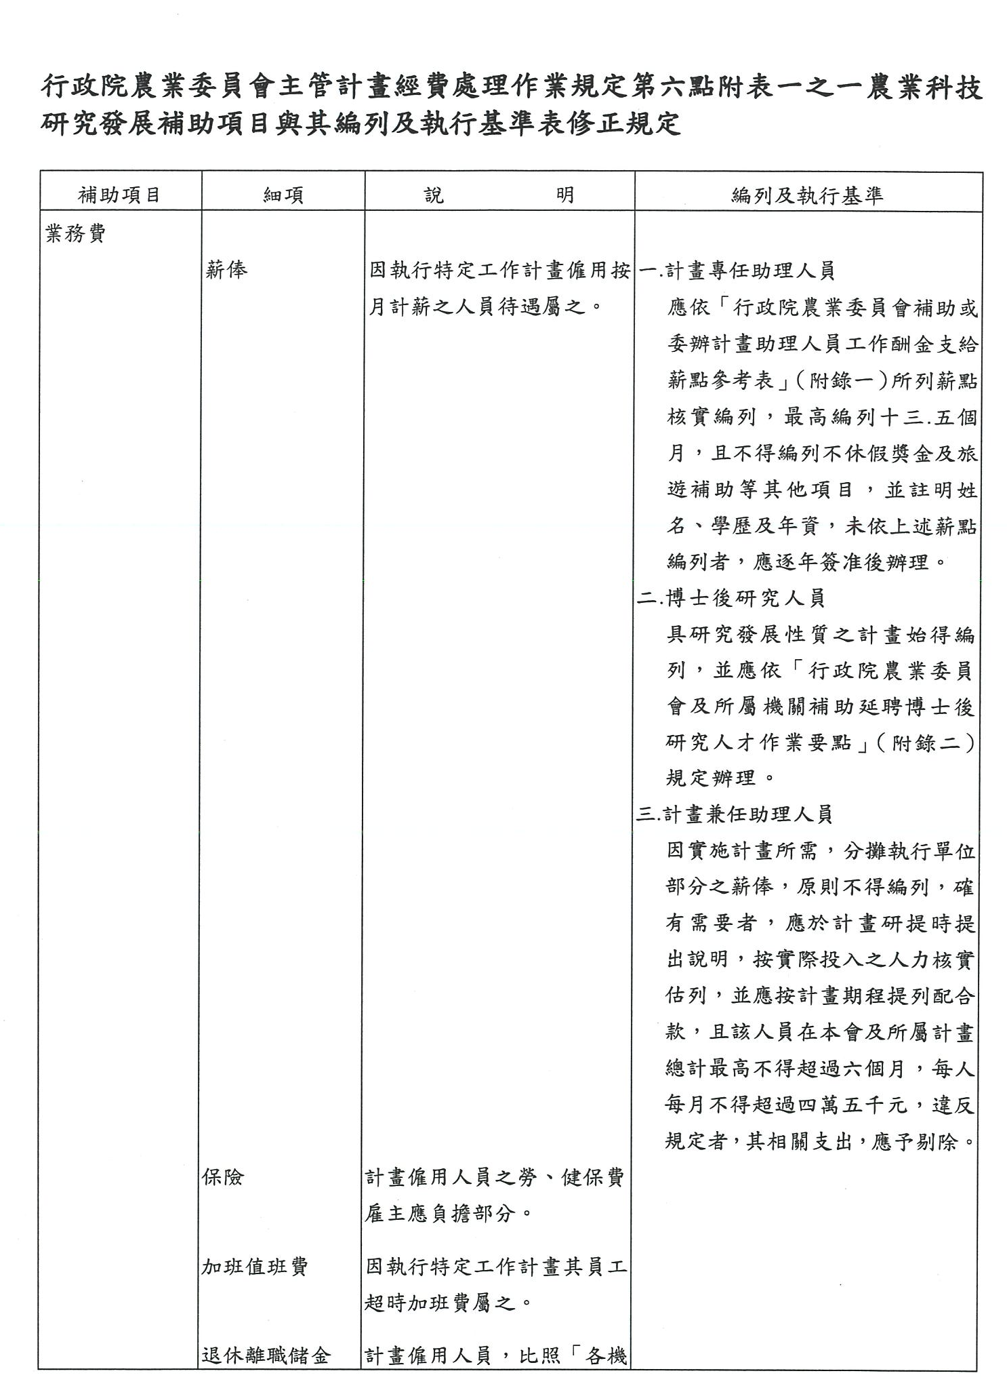
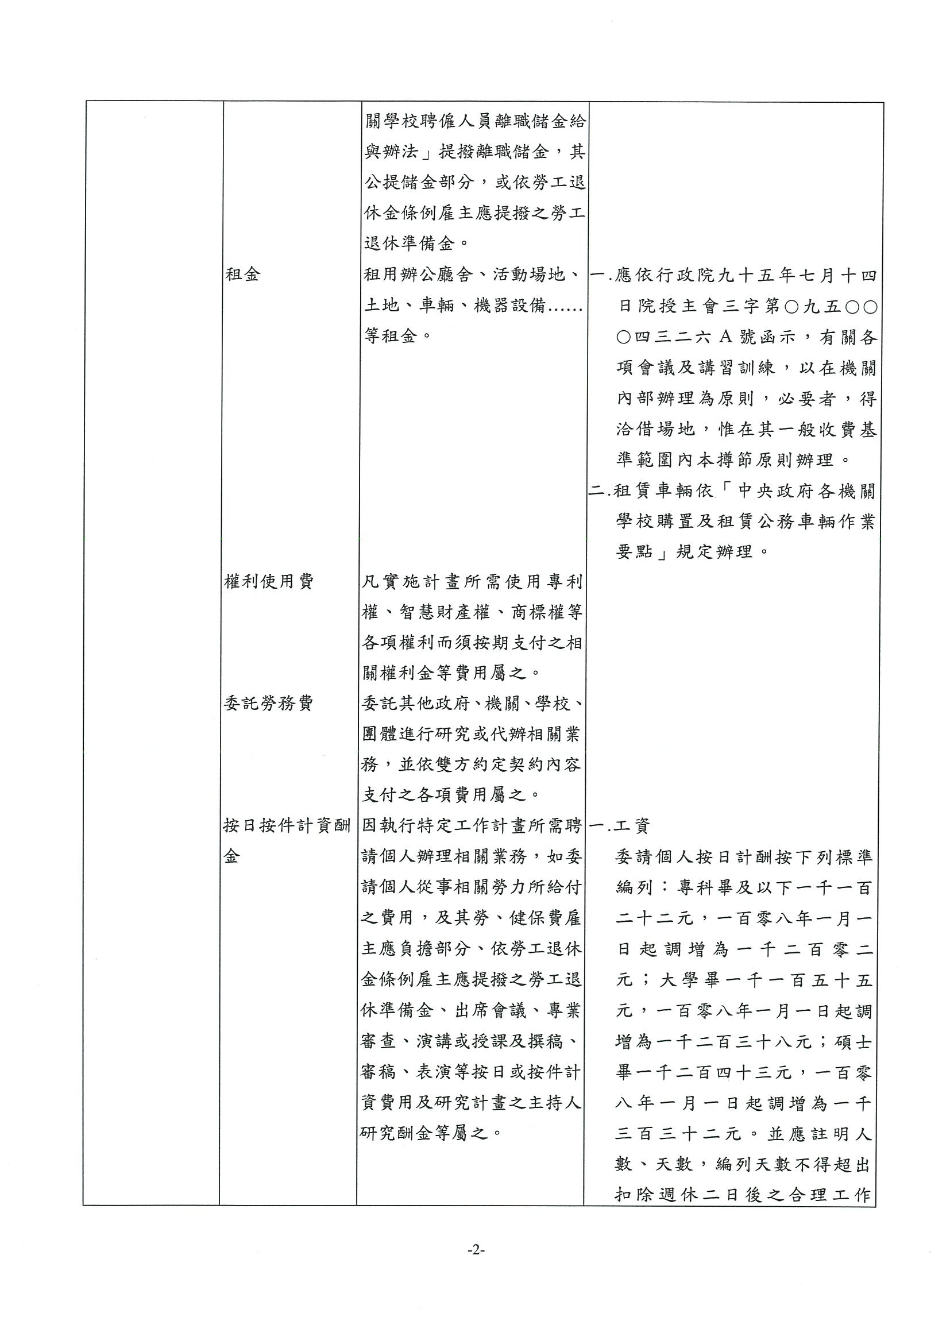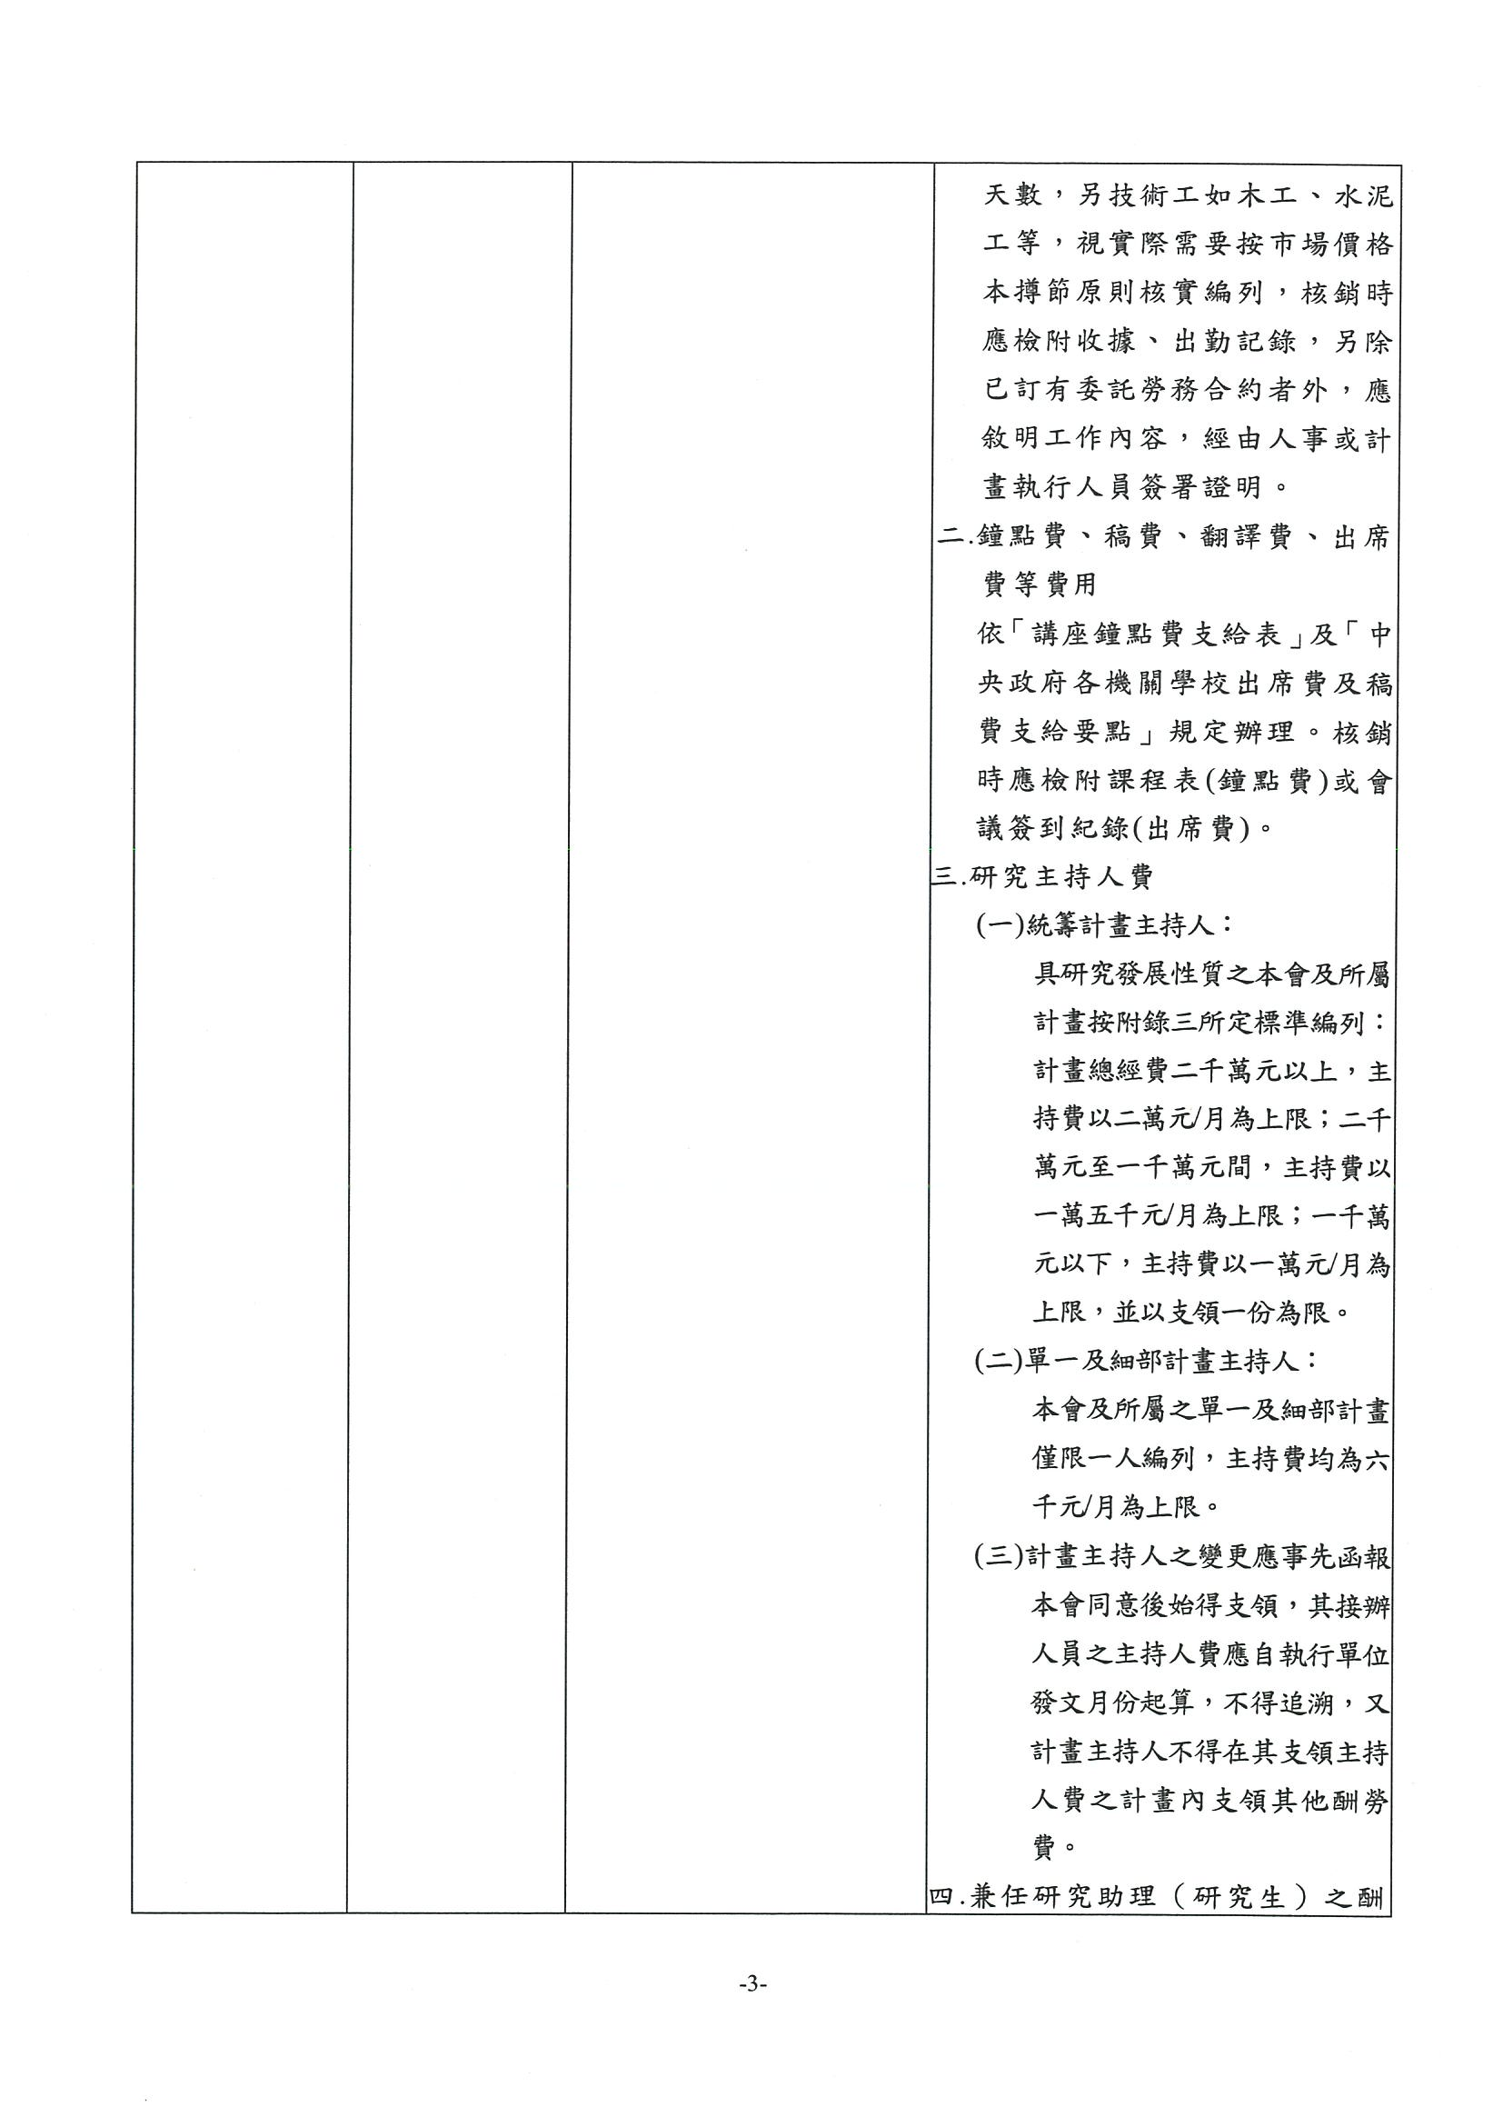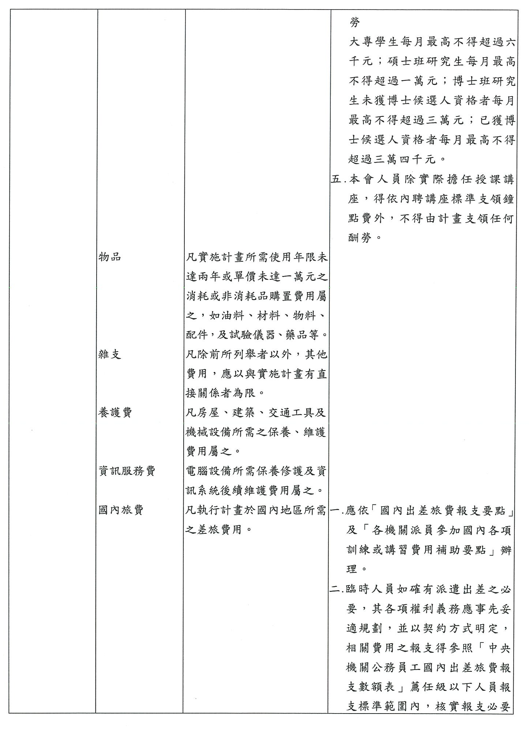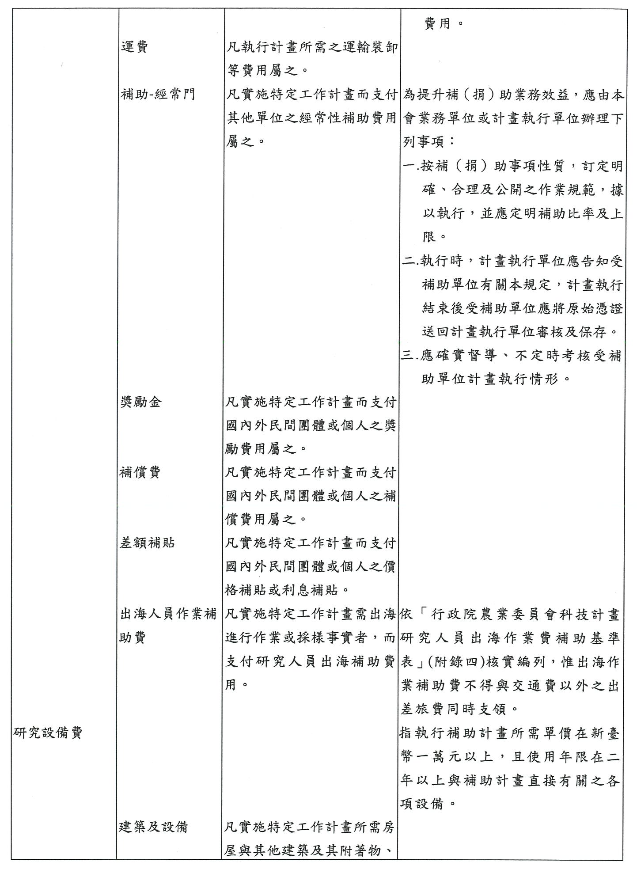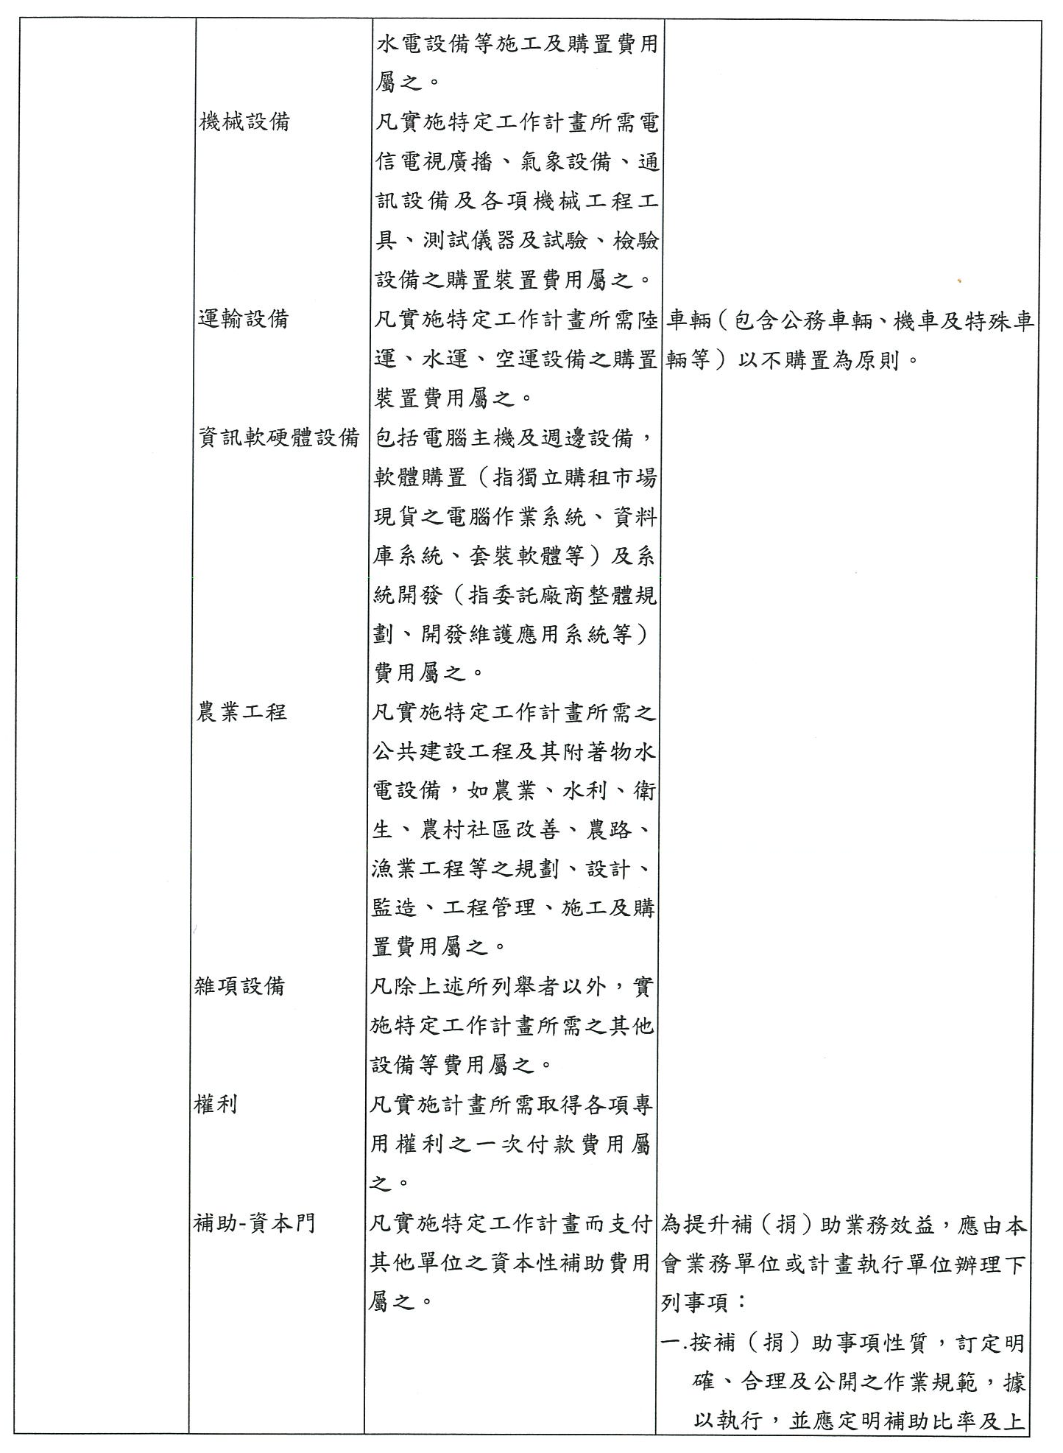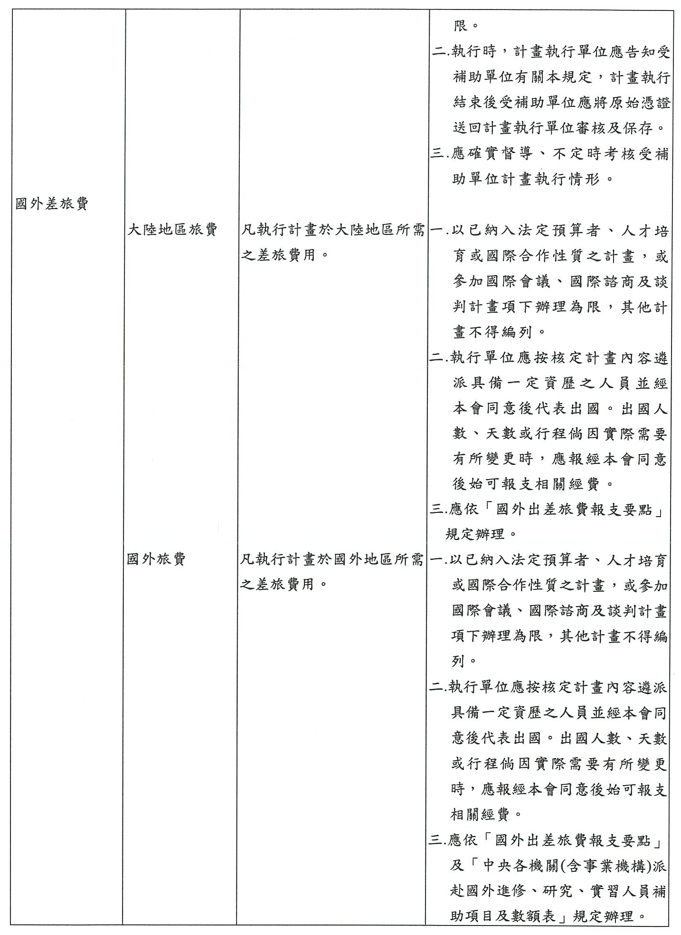
附件9. OOO年 |  | □新提
 |  | □期中 農業科技產學合作計畫審查意見修正對照表
 |  | □期末
計畫名稱：OOOOOOOOOOOOOOOO
執行單位：OOOOOOOO |  |  | 計畫主持人：OOO
合作業者：OOOOOOOOOOOOOOO
項次 | 審查綜合意見 |  | 回應及辦理情形 | 修正頁次
1 | 【範例】  請補充說明計畫所研發之生物刺激素有機液肥功效。 |  | 【範例】  本計畫研發之生物刺激素有機液肥功效，包含增加土壤根圈…… | 【範例】  計畫說明書p. 2
2
3
4
5
備註：
1. 本表不敷使用請自行增列。
2. 原計畫書草案「二、初步成果之計畫」，請於計畫說明書「附表、計畫主持人及共同主持人經驗」說明。
3. 原計畫書草案「四、合作業者」，請於計畫說明書「九、協辦(合作)機關(機構)與執行人」說明。
4. 原計畫書草案「六、研究人員」，請於計畫說明書「二十、主要參與人力」及「附表、參與計畫人力資料表」說明。
5. 原計畫書草案「八、既有之研發成果摘要」及「十、前人研究概況」，請於計畫說明書「十一、前人研究概況(含近三年已完成之重要計畫成果摘要)」說明。
6. 原計畫書草案「十六、預期產出與效益及查核標準（一）預期產出」，請於計畫說明書「十五、績效指標」說明。
7. 原計畫書草案「十一、計畫產出之技術應用與市場潛力分析」及「十四、合作對象應具備條件或能力及應配合事項」，請於計畫說明書「備註」補充說明。

